济宁市港航事业发展中心

2025年政府信息公开工作年度报告

本报告由济宁市港航事业发展中心按照《中华人民共和国政府信息公开条例》（以下简称《条例》）和《中华人民共和国政府信息公开工作年度报告格式》（国办公开办函〔2021〕30号）要求编制。
本报告内容包括总体情况、主动公开政府信息情况、收到和处理政府信息公开申请情况、政府信息公开行政复议和行政诉讼情况、存在的主要问题及改进情况、其他需要报告的事项等六部分内容。
本报告所列数据的统计期限自2025年1月1日起至2025年12月31日止。本报告电子版可在“中国·济宁”政府门户网站（http://www.jining.gov.cn/col/col33356/index
.html?jh=264）查阅或下载。如对本报告有疑问，请与济宁市港航事业发展中心联系（地址：济宁市洸河路19号，联系电话：0537-2603869）。

一、总体情况

（一）主动公开情况
2025年济宁市港航事业发展中心完成政府信息公开发布26条，其中更新政府信息公开指南1次、领导信息2次；公开发布会议公开4条；规划计划1条；重点承诺事项6条；财政预决算4条；建议提案3条；其他法定信息5条。

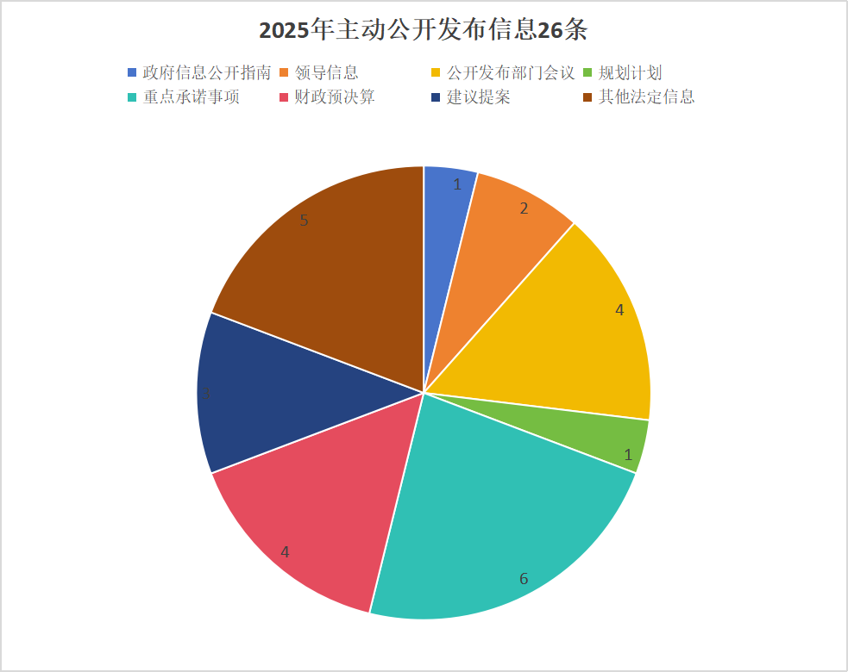

（二）依申请公开情况
2025年度，市港航事业发展中心受理依申请公开0件。

（三）政府信息管理情况
强化信息公开管理，规范主动公开政府信息、依申请公开政府信息等操作流程，及时修订中心信息公开指南，确保信息及时主动公开。健全政府信息公开属性源头认定机制，将公开属性审核嵌入公文起草流程环节，实现“应公开尽公开、应保密尽保密”。严格执行信息发布保密审查制度，建立部室初审、分管领导复审、主要领导终审机制，全年未发生失泄密事件。

（四）政府信息公开平台建设情况
持续强化政府网站及政务新媒体信息发布阵地建设管理，优化升级内容和功能。网站第一时向公众权威发布港航动态，提供无障碍浏览及长者模式；新媒体账号提供及时、准确的航道数据、物流信息、海事船检等港航资讯。全年在网站和新媒体发布各类信息500余条，“港货郎”板块发布物流信息6787条。

（五）监督保障情况
根据人事变动，及时调整了政务公开工作领导小组成员和职责，指定专人负责政务公开日常工作。10月份组织开展了年度培训，进一步明确了政务公开领导小组工作人员的职责，规范了办事流程，强调了公开纪律，有效增强了政务公开意识，高标准完成了全年政府信息公开工作任务。

二、主动公开政府信息情况
第二十条第（一）项
信息内容 | 本年制发件数 | 本年废止件数 | 现行有效件数
规章 | 0 | 0 | 0
行政规范性文件 | 0 | 0 | 0
第二十条第（五）项
信息内容 | 本年处理决定数量
行政许可 | 0
第二十条第（六）项
信息内容 | 本年处理决定数量
行政处罚 | 0
行政强制 | 0
第二十条第（八）项
信息内容 | 本年收费金额（单位：万元）
行政事业性收费 | 0

三、行政机关收到和处理政府信息公开申请情况
（本列数据的勾稽关系为：第一项加第二项之和，等于第三项加第四项之和） |  |  | 申请人情况
 |  |  | 自然人 | 法人或其他组织 |  |  |  |  | 总计
 |  |  | 自然人 | 商业  企业 | 科研  机构 | 社会公益组织 | 法律服务机构 | 其他 | 总计
一、本年新收政府信息公开申请数量 |  |  | 0 | 0 | 0 | 0 | 0 | 0 | 0
二、上年结转政府信息公开申请数量 |  |  | 0 | 0 | 0 | 0 | 0 | 0 | 0
三、本年度办理结果 | （一）予以公开 |  | 0 | 0 | 0 | 0 | 0 | 0 | 0
三、本年度办理结果 | （二）部分公开（区分处理的，只计这一情形，不计其他情形） |  | 0 | 0 | 0 | 0 | 0 | 0 | 0
三、本年度办理结果 | （三）不予公开 | 1.属于国家秘密 | 0 | 0 | 0 | 0 | 0 | 0 | 0
三、本年度办理结果 | （三）不予公开 | 2.其他法律行政法规禁止公开 | 0 | 0 | 0 | 0 | 0 | 0 | 0
三、本年度办理结果 | （三）不予公开 | 3.危及“三安全一稳定” | 0 | 0 | 0 | 0 | 0 | 0 | 0
三、本年度办理结果 | （三）不予公开 | 4.保护第三方合法权益 | 0 | 0 | 0 | 0 | 0 | 0 | 0
三、本年度办理结果 | （三）不予公开 | 5.属于三类内部事务信息 | 0 | 0 | 0 | 0 | 0 | 0 | 0
三、本年度办理结果 | （三）不予公开 | 6.属于四类过程性信息 | 0 | 0 | 0 | 0 | 0 | 0 | 0
三、本年度办理结果 | （三）不予公开 | 7.属于行政执法案卷 | 0 | 0 | 0 | 0 | 0 | 0 | 0
三、本年度办理结果 | （三）不予公开 | 8.属于行政查询事项 | 0 | 0 | 0 | 0 | 0 | 0 | 0
三、本年度办理结果 | （四）无法提供 | 1.本机关不掌握相关政府信息 | 0 | 0 | 0 | 0 | 0 | 0 | 0
三、本年度办理结果 | （四）无法提供 | 2.没有现成信息需要另行制作 | 0 | 0 | 0 | 0 | 0 | 0 | 0
三、本年度办理结果 | （四）无法提供 | 3.补正后申请内容仍不明确 | 0 | 0 | 0 | 0 | 0 | 0 | 0
 | （五）不予处理 | 1.信访举报投诉类申请 | 0 | 0 | 0 | 0 | 0 | 0 | 0
 | （五）不予处理 | 2.重复申请 | 0 | 0 | 0 | 0 | 0 | 0 | 0
 | （五）不予处理 | 3.要求提供公开出版物 | 0 | 0 | 0 | 0 | 0 | 0 | 0
 | （五）不予处理 | 4.无正当理由大量反复申请 | 0 | 0 | 0 | 0 | 0 | 0 | 0
 | （五）不予处理 | 5.要求行政机关确认或重新出具已获取信息 | 0 | 0 | 0 | 0 | 0 | 0 | 0
 | （六）其他处理 | 1.申请人无正当理由逾期不补正、行政机关不再处理其政府信息公开申请 | 0 | 0 | 0 | 0 | 0 | 0 | 0
 | （六）其他处理 | 2.申请人逾期未按收费通知要求缴纳费用、行政机关不再处理其政府信息公开申请 | 0 | 0 | 0 | 0 | 0 | 0 | 0
 | （六）其他处理 | 3.其他 | 0 | 0 | 0 | 0 | 0 | 0 | 0
 | （七）总计 |  | 0 | 0 | 0 | 0 | 0 | 0 | 0
四、结转下年度继续办理 |  |  | 0 | 0 | 0 | 0 | 0 | 0 | 0

四、因政府信息公开工作被申请行政复议、提起行政诉讼情况
行政复议 |  |  |  |  | 行政诉讼
结果维持 | 结果  纠正 | 其他  结果 | 尚未  审结 | 总计 | 未经复议直接起诉 |  |  |  |  | 复议后起诉
 |  |  |  |  | 结果  维持 | 结果  纠正 | 其他  结果 | 尚未  审结 | 总计 | 结果  维持 | 结果  纠正 | 其他  结果 | 尚未  审结 | 总计
0 | 0 | 0 | 0 | 0 | 0 | 0 | 0 | 0 | 0 | 0 | 0 | 0 | 0 | 0
- 政府信息公开工作存在的主要问题及改进情况

一年来，在市政府办公室的指导帮助下，我单位政务公开工作持续稳步推进，虽有成绩，但仍存在一些不足，主要表现：一是对公开认识不足，专业能力仍需提升；二是公开内容的深度不足，部分重点领域公开不够细化。

2026年，市港航事业发展中心将持续强化专业队伍建设，建立常态化培训机制，力争邀请行业专家、业务骨干专题授课。深化公开内容，聚焦港航物流贸易与港产城融合等重点战略，细化公开目录，重点公开重大项目建设进度、社会效益等信息，创新公开模式，让公众“看得懂、用得上”。

六、其他需要报告的事项

（一）依据《政府信息公开信息处理费管理办法》收取信息处理费的情况

2025年，市港航事业发展中心无收取信息处理费的情况。

（二）落实上级年度信息公开工作要点情况

2025年，我中心对照省政府办公厅印发的政务公开工作要点，严格按照市委、市政府工作部署，坚决扛牢“走在前、勇争先”使命担当，聚焦群众需求，夯实公开基础，深化公开内容，丰富公开形式，高效完成了年度信息公开工作任务。10月份，中心组织在职和离退休党员干部开展了内河航运高质量发展成果展观摩活动。成果展分为京杭大运河历史变迁、济宁内河航运发展历程、涉港涉航县市区发展成果三大板块，通过展板讲解的形式，系统呈现了从古至今济宁内河航运的历史变迁，集中公开展示了近年来济宁内河航运发展取得的丰硕成果，全方位展现了港航事业的蓬勃发展态势。

（三）人大代表建议和政协提案办理结果公开情况

2025年，市港航事业发展中心共承办市人大代表建议0件，政协提案3件，我中心已按期全部办复，代表和委员满意和基本满意率达到100%。

